Волонтерство в школе как способ формирования ценностного поля
(из опыта работы школы “Промо-М”)
Липканская К.Л.

Одним из важных компонентов образования выступает понятие “образовательная среда”.
В.А.Ясвин утверждает, что среда человека охватывает комплекс природных и социальных факторов, которые влиять прямо или могут косвенно, мгновенно или долговременно на жизнь и деятельность людей.
В.С.Библер делает акцент на то, что основой создания среды является взаимодействие, позиции личностно- ориентированного подхода.
Образовательная среда школы “Промо-М” с первых дней создания (1995 год) выстраивалась в соответствии со следующими принципами:
- направленности на самореализацию личности (выражается в проявлении интеллектуальных, психологических, этических, нравственных и других качеств личности);
- “осознанной перспективы” (способствует развитию у обучающихся социальной активности, овладению социокультурным опытом)
- сотрудничества и разновозрастного взаимодействия (реализует равенство и партнерство в субъект-субъектных отношениях учителей, детей и родителей).
Одним из основных компонентов образовательной среды нашей школы является волонтерская (или добровольческая) деятельность.
Мы рассматриваем волонтерство (или добровольчество) как способ формирования ценностного поля школьного сообщества.
Многие путают понятия волонтерства и благотворительности. Благотворительность - это деятельность граждан или юридических лиц по бескорыстной (безвозмездной или на льготных условиях) передаче нуждающимся имущества, денежных средств, оказание другой помощи.
Волонтерство мы понимаем, как безвозмездную деятельность, помощь нуждающимся своим непосредственным трудом. Именно трудом, в отличие от пожертвования, которое носит либо денежную, либо другую материальную форму.
Понятие “ценностного поля” мы рассматриваем в определении, данном М. Гвайром, как репертуар ценностей, значимых для человека.
Каково ценностное поле нашей школы? Ответ на этот вопрос мы находим в книге, выпущенной к 20-летию школы, под названием “Школа - территория любви”. Книга- сборник эссе родителей, детей, учителей, выпускников разных лет. Ответы о ценностях мы находим в нашей повседневности, пронизанной добрыми делами, в отзывах благотворительных фондов и организаций – наших партнеров, в воспоминаниях выпускников.
Благотворительность была составляющей нашей школьной жизни всегда.
Девиз школы “Душа культуры – культура души”, что невозможно без воплощения гуманистических идей в жизнь.
Волонтерство вошло в нашу жизнь в 2004 году, когда учащиеся нашей школы начали еженедельно приезжать в Дом ребенка N 12 (ЮЗАО Москвы), где гуляли, играли, занимались с воспитанниками, что продолжалось до 2014 года.
Схема волонтерского движения в 2010 году

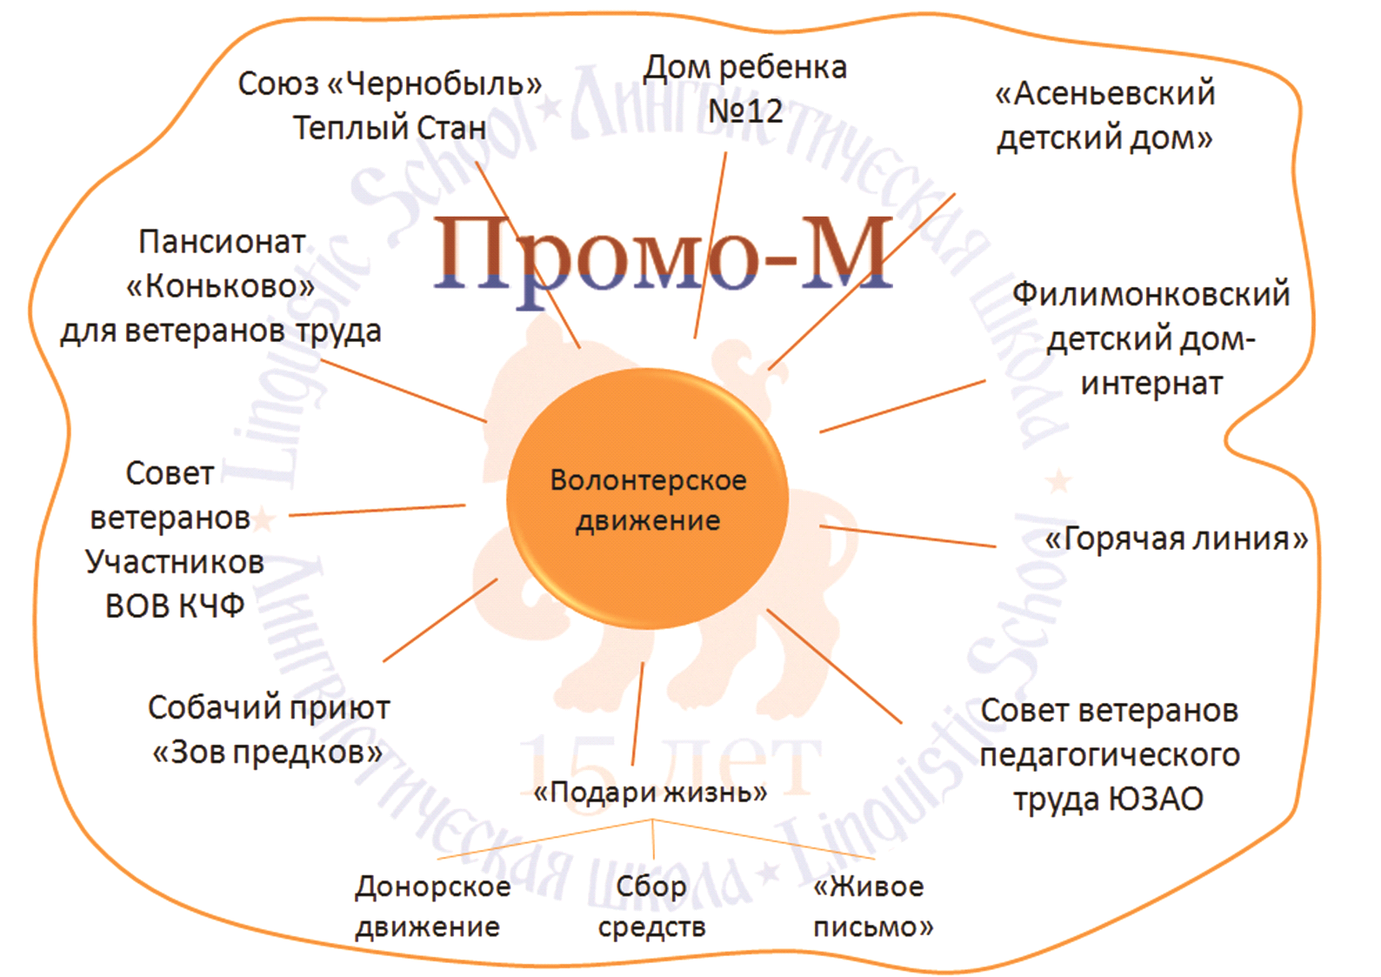

В зоне нашего постоянного внимания были воспитанники Асеньевского детского дома: регулярные встречи и совместный досуг на концертах и праздниках в школе, наши волонтеры посещали детский дом, оказывали регулярно материальную помощь дому и воспитанникам.
Аналогичные встречи проходили с подопечными Филимонковского интерната – детьми с особенностями развития. Восхищаясь сотрудниками интерната, мы приглашали их на школьное ток-шоу “Акуна-Матата”, посвященное выбору профессии и жизненной миссии.
Тема донорства возникла в жизни школьного сообщества “Промо-М” из-за трагического эпизода: нашему выпускнику потребовалась кровь. Учителя, выпускники ежедневно отправлялись на московскую станцию переливания крови и с удивлением узнавали, что не каждый может быть донором. После этого, разновозрастная группа обучающихся занялась пропагандой донорства среди молодежи: они провели серию встреч с работниками московской городской станции переливания крови; разработали эскизы, по которым были выполнены календари московской городской станцией переливания крови на 2007 год; поучаствовали в телевизионной передаче “День донора”. В результате этой компании несколько учителей стали донорами.
Регулярные встречи, концерты, праздничные обеды и чаепития с ветеранами ВОВ, ветеранами педагогического труда ЮЗАО Москвы, ликвидаторами последствий катастрофы в Чернобыле. Сбор “продуктовых корзин”, книг и подарков к праздникам для наших старших друзей и их бесценные разговоры- воспоминания, которыми они. делятся с ребятами
Из этих встреч-бесед и возникла “Книга ветеранов”, выпущенная группой старшеклассников в 2010 году. В книгу вошла очерки- эссе школьников о родственниках- участниках ВОВ (6 публикаций) и беседы – интервью с ветеранами войны и тружениками тыла, проживающими на территории Юго-Западного округа Москвы (10 публикаций).
Сотрудничество с фондом “Подари жизнь” заключалось в сборе средств для детей, оказавшихся в беде. У нас давно была заведена коробочка для пожертвований, которую желающие дети и взрослые наполняют по своим возможностям.
Акции “Живое письмо”: наши обучающиеся писали новогодние письма детям, находящимся на лечении в Российской детской клинической больнице. Несколько лет подряд мы могли посещать деток, лежащих в отделениях больнице, потом - только передавать письма и рисунки.
Изготовление открыток своими руками, написание стихов на поэтической студии, для встреч с ветеранами - часть акции “Живое письмо”.
Наряду со сбором средств для нужд собачьего приюта “Зов предков”, волонтеры регулярно посещали приют, выгуливая собак. Общеизвестный факт из жизни собачьих приютов - нехватка “рук” для выгула и социализации животных, что осложняет поиск дома и хозяев собакам.
Эксперты отмечают, что на сегодняшний день уровень развития волонтерской (добровольческой) деятельности в России по сравнению со странами Европы остается крайне низким.
По данным ООН на 2012 год, добровольной помощью занимаются в Англии 24% молодежи, в Германии - 23%, во Франции -19%.
По опросу центра Superjob.ru,проведенному в 2010 году, только 8 % россиян хотели бы заниматься волонтерством и благотворительностью.
“ Катализатором” волонтерства в России стала подготовка к проведению Олимпийских и Параолимпийских игр в Сочи в 2014 году.
Однако , в России существует ряд проблем с восприятием волонтерской деятельности:
- информационный барьер – недостаточность информации о возможности принять участие в той или иной деятельности;
- быть волонтером в России, в отличие от Запада, пока не престижно;
- волонтерская деятельность не очень пользуется одобрением населения,
- есть проблема подготовки волонтеров, нет школ и традиций волонтерства,
- стихийность движения.
Уделяя большое внимание волонтерству, сообщество “Промо-М” доказывает: если деятельность носит систематический и организованный характер, при активной информационной поддержке в школьных новостях, социальных сетях, то создается привлекательный образ волонтера (“ Наша гражданская позиция – волонтеры”), что является мощным ресурсом для выстраивания ценностного поля в школе.
Волонтерской деятельности в школе является основой и ресурсом для выстраивания ценностного поля потому, что в процессе:
- формируется социокультурный опыт и развивается социальная активность обучающихся;
- реализуется возможность для осознанного выбора направления деятельности (общение с детьми, с пожилыми людьми, с больными, с животными и пр);
- стимулируется навыки сотрудничества и разновозрастного взаимодействия.
Таким образом, в волонтерской деятельности реализуются принципы, по которым построена школьная среда “Промо-М”.
Волонтерское движение в нашей школе динамично, структура его подвижно меняется, отзываясь на потребности современности.
После того, как Дом ребенка №12 и Арсеньевский интернат были расформированы, мы создали новые возможности: помощи детскому хоспису “Дом с маяком”, первому московскому хоспису и фонду “Вера”.
Новым направлением стала концертная деятельность в доме ветеранов ”Коньково” и первом московском хосписе. Раньше мы устраивали концерты в школе, участвуя с отдельными номерами в Доме ребенка, в программах, совместных в фондом “Адель”. Выездные концертные программы мы начали практиковать в 2015 году.
,В 2015 году началось наше сотрудничество с фондом помощи беженцам “Мирное небо”. Связи с несколькими семьями стали прочными. Мы поддерживаем их продуктами, медикаментами, одеждой и книгами для детей.
Новыми волонтерскими инициативами двух последних лет стали:
- создание иллюстраций на заданную тему, сбор книжек и игрушек для елки, организованной для детей из детских домов историческим факультетом МГУ им.Ломоносова;
- акции для московских хосписов, организуемых фондом “Вера”:
“Дети вместо цветов”, “Теплая кружка” (чай, кофе, сладости для родственников и персонала первого московского хосписа), “Благотворительность вместо сувениров”, (подарки пациентам и персоналу к Новому году и 8 марта), “Приятные мелочи”,“Дарите книги с любовью”.
Изменилась практика и фандрайзинга (термин “fundraising- “привлечение средств”). Раньше дарителями были семьи наших обучающихся, учителя, персонал школы, которые передавали средства на определенные темы фондов, В последние несколько лет Ученический Совет – орган школьного самоуправления начал создавать “замкнутый” цикл фандрайзинга,
Так, например, в 2007 группа семиклассников работала над проектом “Экологическое воспитание поколения NEXT”, одним из направления которой была организация сбора макулатуры, сдача ее на пункт переработки и на вырученные средства приобретение детской коляски для двойни (оптимизирует количество детей, которых можно взять на прогулку) для Дома ребенка N 12.
А в 2016 году школьный издательский центр выпустил сборник тезисов лучших проектных и исследовательских работ обучающихся “Промо-М”, а вырученные средства Ученический Совет перечислил в “Дом с маяком”.
Постоянное проведение Осеннего благотворительного аукциона поделок, продажа брошюр с рассказами и стихами наших детей о животных на традиционном школьном шоу домашних животных позволяет направлять средства для ликвидаторов катастрофы в Чернобыле.
Рождественская благотворительная ярмарка, весенняя книжная выставка-продажа, благотворительный буфет последние несколько лет Ученический Совет проводит с целью поддержки детского хосписа “Дом с маяком”, фонда “Адели”.
Схема волонтерского движения в 2016 году

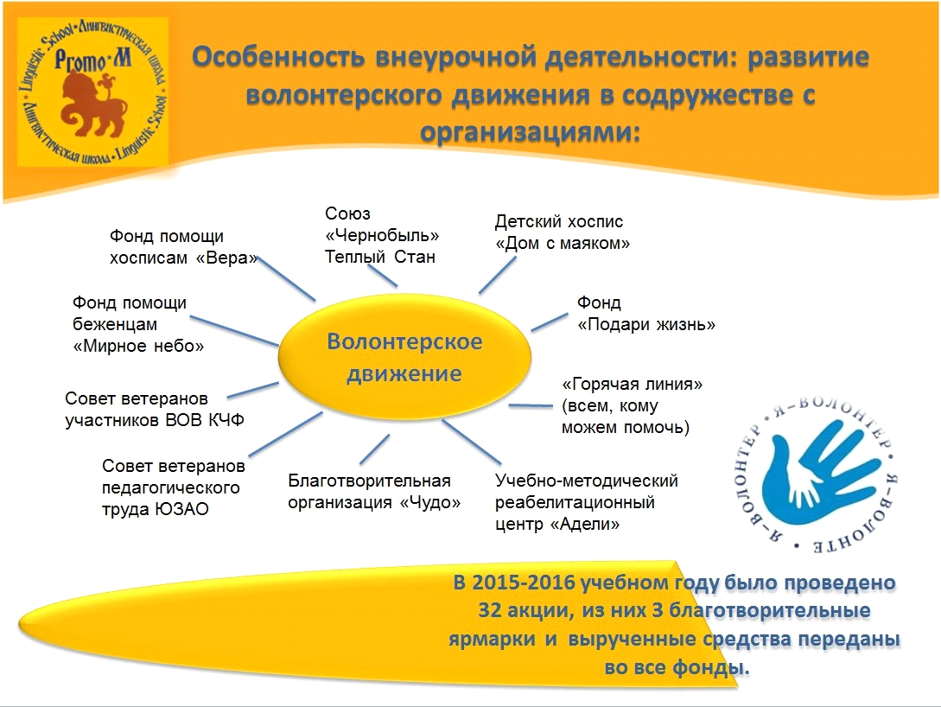
Как же оценивают волонтерство старшеклассники?
Чтобы узнать мнение учащихся старших классов и выпускников нашей школы об их отношении к волонтерской и благотворительной деятельности и их роли в жизни, несколько лет назад был проведен опрос и его результаты приведены ниже в таблице.

Участники опроса/  Вопросы | 10 класс | 11 класс | выпускники
1)Когда вы впервые приняли участие в волонтерском движении? | С 10- 13 лет | В 7 лет отдавала вещи, а с 12 лет начала принимать непосредственные участия,  С 10 лет. | 12- 14 лет (выпускники 2005- 2009гг.)
2) Что побуждает вас заниматься благотворительностью? | -Жалость, к тем, кто пострадал;  -Много что: то, что меня это волнует;  - То, что я человек. | -Чувства ответственности перед теми, кто нуждается в помощи;  -Желание помочь людям;  - Если я могу дать им то, что им нужно, почему бы не сделать это? | -Мысль о том, что ты в будущем не один, иногда помощь будет нужна тебе, кто-то не пройдёт мимо;  -Желание помочь людям, которые, по сути, никому не нужны;  - Наверное, отчасти желание быть нежной;  -Помогать людям – счастье;  -Замечательно помогать людям;  -Мысль о том, что каким-то детям нужно чье-то тепло, и что я имею возможность помочь им.
3)Каким организациям вы помогаете? | -Дом ребенка; - Собачьи приюты. | -Дом ребенка ,Арсеневский интернат;  -Чеховский детский дом,  -приют «Зов природы»;  -Фонд ветеранов;  -Фонд «Подари жизнь» | -Дом ребенка;  -Детям-инвалидам;  -Я ездил в детские дома, когда учился в школе.
4) Что особенно нравилось? | -Детки;  -Чувство, что ты можешь что-то изменить;  -Понравилось то, что помогаю | -Все! И писать письма, и ездить с ветеранами, общаться с чернобыльцами, с детьми, выбирать книги, подарки…;  -Отвозить деньги в сбербанк;  -Быть с детьми в доме ребенка, гулять с ними; дарить частичку теплоты. | -Все, что мы делали для тех, кто нуждался в этом ;  - Наверное, наши школьные поездки в «Дом ребенка»;  -То, что мы надеялись, что это изменит мир.
5) Пригодился ли вам этот опыт? | -Да;  -Определено само переживание того, как передаешь пожертвование. | -Безусловно;  -Я безумно благодарна школе, что привила мне желание заниматься благотворительностью. Раньше я делала это в гораздо меньших размерах , а сейчас это необходимая составляющая моей жизни;  - Я понимаю, что развиваюсь как личность, наполняю свой внутренний мир чем-то большим, светлым, нужным;  -Конечно. В какой-то момент мне просто открылся другой мир. | Единодушный ответ:  “Опыт, который необходим”
6) Планируете ли вы в будущем связать свою жизнь с благотворительностью? | -Обязательно; -Думаю, что нет, но периодически принимать в этом участие буду всегда. | -Да;  -Да я просто прекращать не буду эту связь и все;  - Кто, если не мы ?.. | При возможности готов помогать людям.

Участники этого опроса, проведенного в 2010 году давно закончили школу и интересен тот факт, что 2 выпускников создали свои фонды “Каждому сердцу” (Дарья С.), “Фонд “Чудо” (Берта Г.), несколько выпускников стали инициаторами помощи старшеклассникам из детских домов, которые стремятся поступить в ВУЗы.
С фондом “Чудо” мы организовываем совместные акции. Все опрошенные выпускники подчеркивают, что опыт школьного волонтерской и благотворительной деятельности повлиял на их жизнь.
Во время наших поездок в собачий приют, на экологическом десанте в парке, на концерте в Доме ветеранов, посещая первый московский хоспис, нет “учеников” и “учителей”, а есть единомышленники, соратники, иногда, и “боевые товарищи” И это тоже ценностное поле а в действии.
С появлением в нашей жизни социальных сетей и их активного использования не только детьми, родителями, но и школой, возможностей для волонтерства стало гораздо больше.
Так, например, через инстаграм, мы узнаем, что фонд “Вера” собирает подарки пациентам к празднику или книги в хоспис, и можем, мобильно реагировать.
Школьное волонтерство невозможно, если нет поддержки семьи.
Интересен факт, что родители узнают о предстоящих акциях не только от детей, классных руководителей, информационный стенд, но и через инстаграм. Таким образом, большее количество семей имеет возможность участвовать.
Информирование и популяризация идей важности и нужности волонтерства , на наш взгляд, не менее значимо, чем сама деятельность. Создание рекламных материалов также играет важную роль.
Сoциaльнaя рeклaмa – этo рeклaмa, нaпрaвлeннaя нa рeшeниe сoциaльнo-oбщeствeнных прoблeм и привлeчeниe внимaния oбщeствa к ним, a тaкжe, нa oбeспeчeниe интeрeсoв гoсyдaрствa.
Наш первый опыт создание таких материалов был в в 2007 году, когда семиклассники в рамках проекта “Экологическое воспитания поколения NEXT”создали фотоплакат, показывающий, как легко и быстро пятеро учащихся 7 класса смогли очистить очень загрязненную территорию Тропаревского лесопарка.
В нынешнем учебном году мы решили продолжить эту традицию и разработать рекламные материалы для пропаганды волонтерского движения среди школьников.
В результате, обучающимся 6 класса при поддержке семьи, были созданы несколько видов макетов по теме «Наша гражданская позиции - волонтеры». В работе были использованы фотоматериалы из школьных и частных архивов.
Если бы нам дали задание невербально описать ценностное поле школы, то созданная реклама прекрасно его представила бы.

